**Инсталляция новая форма КТД.**

**Инсталляция** (англ. installation - установка, размещение, монтаж) –

форма современного искусства,

представляющая собой объёмнопространственную композицию

из разнообразных реальных предметов,

объединённых единым художественным замыслом.

**Интерактивность** (от англ. interactive «взаимодействующий») –

это некая взаимная деятельность, а именно - взаимодействие.

Под школьной интерактивной инсталляцией мы понимаем созданную учащимися в пространстве школы объемно-пространственную композицию из разнообразных реальных предметов и (или) объемных элементов декорации, раскрывающую определенную идею и являющуюся пространством для организации взаимодействия между объектами инсталляции и её зрителями. Инсталляцию можно охарактеризовать как самоценную символическую декорацию, создаваемую в определённое время под определённым названием. Важно, что зритель не созерцает инсталляцию со стороны, как картину, а оказывается внутри неё.

Школьные интерактивные инсталляции позволяют решать множество задач учащихся различных возрастных групп.

**Возможности инсталляции:**

1. Для разработчиков инсталляции (классный руководитель и учащиеся) создание тематической пространственной композиции является интересным и доступным способом творческого самовыражения школьников, запускающего процесс их личностного самопознания.

2. Для зрителей (учащиеся всех ступеней основного образования) готовая инсталляция служит организующим визуальным пространством, приглашающим её зрителей активно включиться в исследование этого пространства: найти актуальные для себя элементы композиции, задать интересующие вопросы, решить предложенные задачи, рассказать о своем видении данной темы. Таким образом, каждый учащийся может выбрать для себя свой уровень участия в этом проекте: уровень наблюдателя или организатора, взаимодействия, включенности, самостоятельности и осмысленности.

Рассмотрим алгоритм создания интерактивной инсталляции:

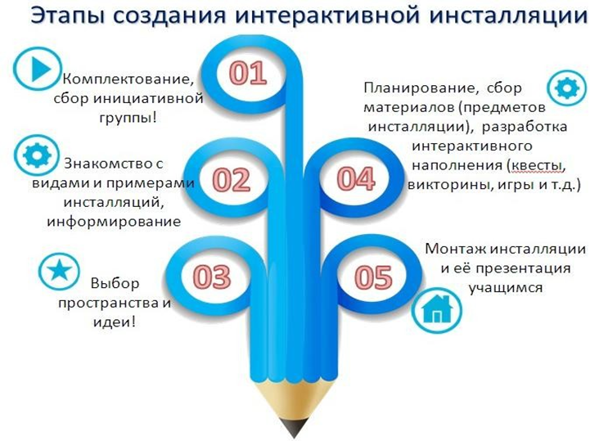

Первые два этапа можно считать подготовительными, в ходе которых происходит создание инициативной группы учащихся (создателей инсталляции) и знакомство с понятием и видами инсталляций. Взрослый выступает в качестве координатора проекта или в качестве участника (можно выступать в разных ролях на разных этапах работы над проектом).

При знакомстве с инсталляцией как формой искусства, различными её разновидностями, с творческими работами известных мастеров инсталляции, педагог предоставляет учащимся информацию, организовывает обсуждение и анализ работ.

На следующем этапе инициативной группе предстоит ответить на два главных вопроса: «Что?» и «Где?», выбрав тему проекта (в нашем случае тема «День защитника Отечества») и пространство для инсталляции.

Основная идея инсталляции – представить защитника Отечества разных эпох, обратить внимание на появление новых военных профессий, отразить интерес учащихся к событиям прошлого и т.д. Местом в нашем случае станет фойе школы, актовый зал, библиотека (в зависимости от величины, объема инсталляции ее расположение/размещение будем решать совместно).

После этого можно приступать к разработке плана композиции, выбору основных материалов для композиции (из чего она будет состоять).

Затем наступает самый длительный период, включающий в себя поиск необходимых предметов, и создание элементов композиции.

Завершается проект монтажом инсталляции и ее демонстрацией учащимся. Время существования инсталляции с 16.02 по 25.02. Демонстрация инсталляции в нашей школе – это событие всех учащихся, их родителей и педагогов.

*Основные признаки успешной инсталляции.*

1. Наличие интересной идеи.
2. Детальная проработка идеи (план, сбор материалов и т.д.)
3. «Вписывание» идеи в пространство.
4. Массовая включенность в сбор подготовку элементов композиции.
5. Создание интерактивного пространства (площадки).
6. Учет всех возможных эффектов (образовательных, воспитательных).

**Цели и задачи Конкурса:**

* 1. Цель Конкурса - расширение представлений детей о Российской армии, о разных видах войск и боевой техники, о преемственности поколений защитников Родины; формирования уважительного отношения к отечественной истории, культуре и самовыражения через творчество.
  2. Задачи:
* раскрыть и проявить таланты и творческие способности;
* вовлечь детей в сферу социального творчества, гражданского и патриотического воспитания;
* привить подрастающему поколению чувства любви и ответственности за свое Отечество;
* стимулировать интерес к истории Отечества;
* выявить лучшие творческие работы среди обучающихся;
* способствовать духовному обогащению через приобщение к традициям и праздникам.

Критерии оценки инсталляций.

1. Соответствие теме конкурса
2. Отражение точности исторических фактов
3. Качество исполнения
4. Сложность техники исполнения (материал, деталировка)
5. Выразительность художественного решения.

Оценивает конкурсные работы и подводит итоги Смотра-конкурса инсталляций жюри. Жюри рассматривает конкурсные материалы и определяет победителей и призеров разных возрастных групп:

1 группа- 2-3 классы;

2 группа – 4-5 классы;

3 группа – 6-7 классы;

4 группа – 8-10 классы.

Все конкурсанты (классы) получают 8 баллов за участие;

победитель + 3 балла;

призер + 2 балла.

*Образец таблички. Размер:15*10 (Картон)*

|  |
| --- |
| МОУ СОШ №51  7 «В» класс  Тема инсталляции: «День защитника Отечества»  Название работы «Оружие Победы»  Руководитель: Куликова А.В. |